Федеральное государственное автономное
образовательное учреждение высшего образования
«Санкт-Петербургский национальный исследовательский университет
ИТМО»

Факультет Программной Инженерии и Компьютерной Техники
Лабораторная работа №1
Перевод чисел между различными системами счисления
Вариант №9
Выполнил:
Серебряков Алексей Сергеевич, Р3130
Проверил(а):
Авксентьева Елена Юрьевна,
кандидат педагогических наук, доцент
Санкт-Петербург 2026
Содержание
1. Задание 3
2. Основные этапы вычисления (Обязательное задание) 3
3. Дополнительное задание №1 8
4. Заключение 9
5. Список использованных источников 9

- Задание
Перевести число "А", заданное в системе счисления "В", в систему счисления "С". Числа "А", "В" и "С" взять из представленных ниже таблиц. Определить свой вариант задания с помощью номера в ISU (он же номер студенческого билета). Вариант выбирается как:
- Вычислить произведение 4-й цифры номера ISU и 5-й цифры номера ISU.
- К полученному числу прибавить 6-ю цифру номера ISU.
- Взять остаток от деления на 40.
Номер ISU = 536509, то это 5*0 + 9 = 9 mod 40 = 9-й вариант.
Обязательное задание (позволяет набрать до 80 процентов от максимального числа баллов БаРС за данную лабораторную). Всего нужно решить 13 примеров. Для примеров с 5-го по 7-й выполнить операцию перевода по сокращенному правилу (для систем с основанием 2 в системы с основанием 2^k). Для примеров с 4-го по 6-й и с 8-го по 9-й найти ответ с точностью до 5 знака после запятой. В примере 11 группа символов {^1} означает -1 в симметричной системе счисления.
Дополнительное задание №1 (позволяет набрать +15 процентов от максимального числа баллов БаРС за данную лабораторную). Написать программу на любом языке программирования, которая бы на вход получала число в системе счисления "B", а на выходе бы выдавала это число в системе счисления "С" из примеров 10-13. В случае выполнения этого задания предоставить листинг программы в отчёте.
Оформить отчёт по лабораторной работе исходя из требований
- Основные этапы вычисления (Обязательное задание)
- A = 36950, B = 10, C = 5
36950₁₀ = 2140300₅
Решение данного примера представлено на рисунке 1.
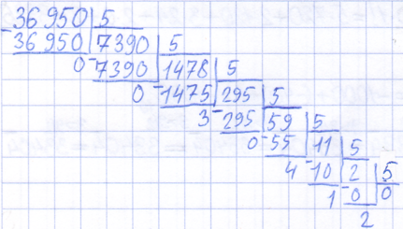
Рисунок 1 – Решение примера 1
- A = A8E57, B = 15, C = 10
A8E57₁₅ = 914482₁₀
A*15⁴+8*15³+E*15²+5*15¹+7*15⁰ = 10*225*225 + 8*15*225 + 14*225 + 75 + 7 = 914482
- A = 34262, B = 7, C = 13
34262₇ = 3С77₁₃
На рисунке 2 представлено 2 шага для решения данного примера.
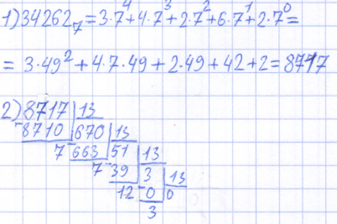
Рисунок 2 – Решение примера 3: 1 – перевод числа в СС-10, 2 – перевод числа в СС-13
- A = 81,52, B = 10, C = 2
81,52₁₀ = 1010001,(10000101000111101011)₂
На рисунке 3 представлено 2 шага для перевода числа в двоичную систему счисления.
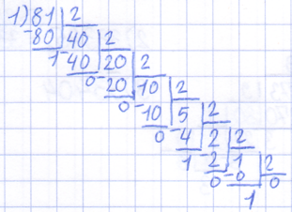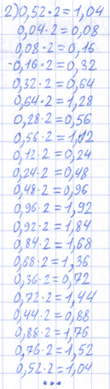
Рисунок 3 – решение примера 4: 1 – перевод целой части, 2 – перевод дробной части
- A = A5,2E, B = 16, C = 2
A5,2E₁₆ = 10100101, 0010111₂
Так как 16 = 2⁴, то все цифры в СС-16 можно представить в виде четырехзначных чисел в СС-2:
A₁₆ = 1010₂, 5₁₆ = 0101₂, 2₁₆ = 0010₂, E₁₆ = 1110₂
- A = 65,52, B = 8, C = 2
65,52₈ = 110101,10101₂
Так как 8 = 2³, то все цифры в СС-8 можно представить в виде трехзначных чисел в СС-2:
6₈ = 110₂, 5₈ = 101₂, 2₈ = 010₂
- A = 0,111011, B = 2, C = 16
0,111011₂ = 0,E6₁₆
Так как 16 = 2⁴, то число в СС-2 можно представить каждые 4 цифры в виде 1 цифры в СС-16:
1110₂ = E₁₆, 0110₂ = 6₁₆
- A = 0,110001, B = 2, C = 10
0,110001₂ = 0,765625₁₀
1*2⁻¹ + 1*2⁻² + 1*2⁻⁶ = 1/2 + 1/4 + 1/64 = (32 + 16 + 1)/64 = 49/64 = 0,765625
- A = 36,12, B = 16, C = 10
36,12₁₆ = 54,0703125₁₀
3*16¹ + 6*16⁰ + 1*16⁻¹ + 2*16⁻² = 48 + 6 + 1/16 + 2/256 = 54 + 1/16 + 1/128 = 54 + (8 + 1)/128 = 54 + 9/128 = 54,0703125
- A = 523210, B = Факт, C = 10
523210_{Факт} = 3926₁₀
5*6! + 2*5! + 3*4! + 2*3! + 1*2! + 0*1! = 5*720 + 2 * 120 + 3*24 + 2*6 + 1*2 = 3600 + 240 + 72 + 12 + 2 = 3926
- A = 780, B = 10, C = Фиб
780₁₀ = 10010001001000_{Фиб}
Перевод числа в фибоначчиеву систему:
- Находим максимальное число из ряда Фибоначчи, которое не больше 780: 610 (14-е число)
- 780 – 610 = 170
- Находим максимальное число из ряда Фибоначчи, которое не больше 170: 144 (11-е число)
- 170 – 144 = 26
- Находим максимальное число из ряда Фибоначчи, которое не больше 26: 21 (7-е число)
- 26 – 21 = 5
- Находим максимальное число из ряда Фибоначчи, которое не больше 5: 5 (4-е число)
- 5 – 5 = 0
- Собираем число из 0 и 1, где 1 стоят на тех местах, что и выбранные числа Фибоначчи: 10010001001000
- A = -22190, B = 10, C = 9С
-22190₁₀ = $\overline{3}\overline{3}\overline{4}04$_{9C}
Перевод в 9-ную симметричную систему счисления:
- Отбрасываем минус у исходного числа. Получаем 22190
- Переводим в 9-ную асимметричную систему счисления. Перевод числа представлен на рисунке 4:
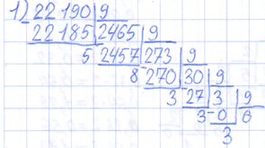
Рисунок 4 – Перевод числа из десятичной в ассиметричную 9-ную систему счисления
- Идем от младших разрядов:
- 5>9/2, значит: 5-9=-4, получаем $3339\overline{4}$
- 9>9/2, значит: 9-9=0, получаем $3340\overline{4}$
- 4<9/2, получаем $3340\overline{4}$
- 3<9/2, получаем $3340\overline{4}$
- 3<9/2, получаем $3340\overline{4}$
- Вспоминаем про минус и меняем знаки в числе: $\overline{3}\overline{3}\overline{4}04$
- A = 1048, B = -10, C = 10
1048₋₁₀ = -1032₁₀
1*(-10)³ + 0*(-10)² + 4*(-10)¹ + 8*(-10)⁰ = -1000 – 40 + 8 = -1032
- Дополнительное задание №1
Листинг программы на языке программирования C#:
// функция для перевода числа из СС-Факториальной в СС-10 (задание 10)
public static string FromFactorialTo10(string num)
{
int sum = 0, n = num.Length;
foreach (char c in num)
{
sum += Convert.ToInt32(c.ToString()) * Factorial(n);
n--;
}
return sum.ToString();
}

// функция перевода числа из СС-10 в СС-Фиб (задание 11)
public static string From10ToFibbonachi(int num)
{
string result = "";
List<int> positionsFib = new List<int>(); // список номеров чисел Фибоначчи
while (num > 0)
{
// Находим максимальное число Фибоначчи, которое не больше num и вычитаю его
num -= GetMaxFibonachi(num, out int pos);
positionsFib.Add(pos);
}
// Собираем число в СС-Фиб
for (int i = 1; i <= positionsFib.Max(); i++)
{
if (positionsFib.Any(pos => pos == i)) result = "1" + result;
else result = "0" + result;
}
return result;
}

// функция для перевода числа из СС-10 в СС-9С (задание 12)
public static string FromTenToSimNine(int num)
{
int k = num >= 0 ? 1 : -1; // запоминаем что число меньше или больше нуля
string simNum = ""; // переменная для возврата числа в СС-9С
int i = 0;
// переводим число в СС-9 и идем от младшего разряда
foreach (char c in From10To9(Math.Abs(num)).Reverse().ToArray())
{
int chislo = Convert.ToInt32(c.ToString());
if ((chislo += i) > 9 / 2)
{
simNum = (k * (chislo - 9)) + simNum;
i = 1;
}
else
{
simNum = (k * chislo) + simNum;
i = 0;
}
}
return simNum;
}

// функция перевода числа из СС-(-10) в СС-10 (задание 13)
public static int FromMinus10To10(int num)
{
int result = 0;
string strNum = num.ToString();
// идем по каждой цифре и умножаем на (-10)^3
for (int i = 0, j = strNum.Length - 1; i < strNum.Length; i++, j--)
result += (int)Math.Pow(-10, j) * Convert.ToInt32(strNum[i].ToString());
return result;
}

// функция нахождения максимального числа Фибоначчи и его номера, которое не больше num (вспомогательная)
public static int GetMaxFibonachi(int n, out int index)
{
int c, pos = 0, a = 0, b = 1;
while (a + b <= n)
{
pos++;
c = a;
a = b;
b += c;
}
index = pos;
return b;
}

// факториал (вспомогательная)
public static int Factorial(int n)
{
if (n <= 0) return 1;
else return n * Factorial(n - 1);
}

// функция для перевода числа из СС-10 в СС-9 (вспомогательная)
public static string From10To9(int num)
{
if (num == 0) return "0";
string numStr = "";
while (num > 0)
{
numStr = (num % 9) + numStr; // Добавляем остаток в начало
num /= 9;
}
return numStr;
}
- Заключение
В ходе выполнения лабораторной работы я познакомился с некоторыми системами счисления. Также я на практике опробовал различные способы перевода из одной системы счисления в другую. По итогу лабораторной работы я получил навыки работы с системами счисления.
- Список использованных источников
- Алексеев Е.Г., Богатырев С.Д. Информатика. Мультимедийный электронный учебник. – Режим доступа: http://inf.ealekseev.ru/text/toc.html.
- Алгоритм перевода целых чисел из десятичной системы счисления в фибоначчиеву систему счисления – https://studfile.net/preview/3822350/page:5/
- ГОСТ 7.32-2017 «Отчет о научно-исследовательской работе. Структура и правила оформления»: https://cs.msu.ru/sites/cmc/files/docs/2021-11gost_7.32-2017.pdf

